Газета
«ПОЖАРАМНЕТ»
ОТДЕЛЕНИЕ НАДЗОРНОЙ ДЕЯТЕЛЬНОСТИ
И ПРОФИЛАКТИЧЕСКОЙ РАБОТЫ ПО КОЗУЛЬСКОМУ РАЙОНУ

Выпуск №53 от 15 МАРТА 2018 года

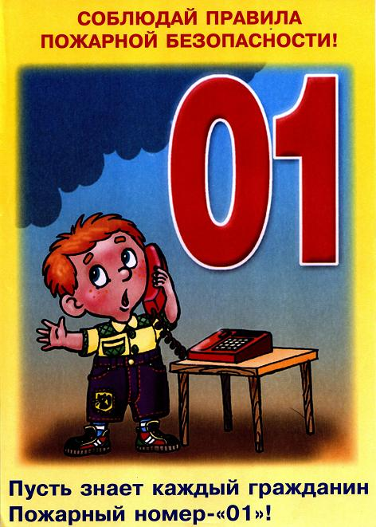  ГРАЖДАНЕ!!!!  При возникновении пожара немедленно вызывайте  пожарную охрану!!!  Тел. 01, 2-11-01, с сотовых телефонов 101,112, 01* |  | Содержание номера:  Оперативная обстановка  с пожарами………...2 стр.  Человеческий фактор …. 3стр.  Профилактическая работа! …3 стр.  Почему нельзя тушить горящий керосин водой? …4-5 стр.  Курильщик – это поджигатель …5 стр.  Весеннее наводнение …6-7 стр.

ГАЗЕТА «ПОЖАРАМ НЕТ»
ОТДЕЛЕНИЯ НАДЗОРНОЙ ДЕЯТЕЛЬНОСТИ ПО КОЗУЛЬСКОМУ РАЙОНУ

Оперативная обстановка с пожарами на территории
Козульского района:

- произошло пожаров - 7
- погибло людей на пожарах - 0
- погибло из них детей - 0
- получили травмы на пожарах - 3
- травмировано детей – 2

Дознаватель ОНД и ПР по Козульскому району
УНД и ПР ГУ МЧС России по Красноярскому краю
капитан внутренней службы
В.В. Харкевич

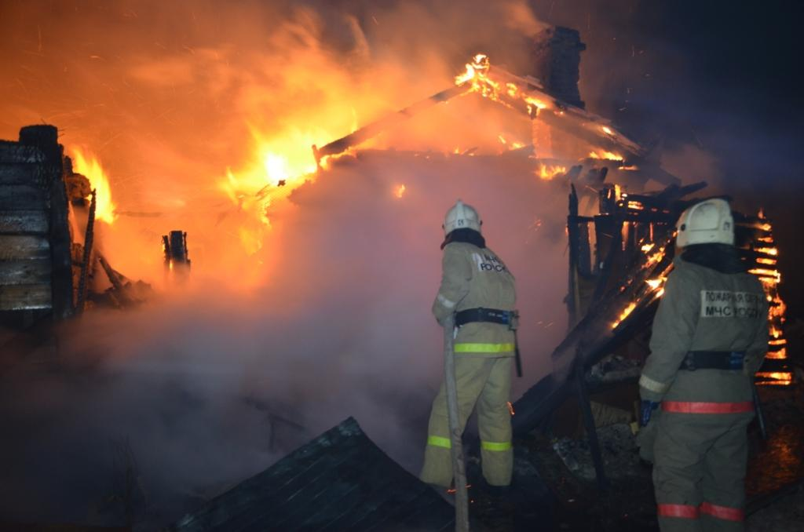

ГАЗЕТА «ПОЖАРАМ НЕТ»
ОТДЕЛЕНИЯ НАДЗОРНОЙ ДЕЯТЕЛЬНОСТИ ПО КОЗУЛЬСКОМУ РАЙОНУ

Человеческий фактор.

Большинство пожаров, будь то пожары в жилье, надворных постройках, на транспорте или природные пожары, - возникают вследствие нарушения человеком правил пожарной безопасности. Основная работа, проводимая для предотвращения возникновения пожаров по вине человека, - это профилактические мероприятия, которые заключаются в информировании населения о правилах пожарной безопасности, инструктаже по соблюдению мер безопасности при использовании открытого огня, электроприборов, отопительных печей. В условиях особого противопожарного режима, действующего на территории Козульского района, профилактическая работа, проводимая ОНД и ПР по Козульскому району совместно с сотрудниками ФПС, полиции, представителями органов местного самоуправления усиливается. Инспекторы ОНД и ПР по Козульскому району и сотрудники федеральной противопожарной службы обращаются к населению Козульского района соблюдать крайнюю осторожность при обращении с огнём и электрооборудованием, проверить электропроводку и отопительные печи в жилых домах, квартирах. Для получения консультации по вопросам пожарной безопасности необходимо обратиться в отделение надзорной деятельности и профилактической работы по Козульскому району по месту жительства.
Инспекторы ОНД и ПР по Козульскому району просят быть бдительными, поскольку к серьёзным последствиям может привести невнимательность или халатность.

Ст. инспектор ОНД и ПР по Козульскому району
УНД и ПР ГУ МЧС России по Красноярскому краю
капитан внутренней службы
В.А. Дутчик

Профилактическая работа.

02.03.2018 года в МКОУ "Козульская НОШ" в рамках краевой акции "Безопасное пламя" старшим инспектором ОНД и ПР по Козульскому району капитаном внутренней службы Дутчик Верой Александровной была проведена профилактическая беседа по соблюдению правил пожарной безопасности. На беседе присутствовало 56 человек. Из них 48 учащихся 1-4 классов, 3 классных руководителя, 5 человек обслуживающего персонала.
15.03.2018 года сотрудниками отделения надзорной деятельности и профилактической работы по Козульскому району совместно с сотрудниками ПСЧ-52 ФГКУ "5-й отряд ФПС по Красноярскому краю" в МБОУ "КСОШ №2 им. Д.К. Квитовича" с учащимися 8 и 10 классов в количестве 97 человек в рамках месячника по пожарной безопасности проведена лекция и небольшая эстафета.
ГАЗЕТА «ПОЖАРАМ НЕТ»
ОТДЕЛЕНИЯ НАДЗОРНОЙ ДЕЯТЕЛЬНОСТИ ПО КОЗУЛЬСКОМУ РАЙОНУ

Почему нельзя тушить горящий керосин водой?

Чем это опасно и какие правила нужно соблюдать при возникновении пожара. Керосин – органическое соединение, являющееся фракционным продуктом, полученным в результате нефтепереработки. Слово «керосин» является производным от греческого «keros», обозначающего «воск». Этот термин («kerosene») был внедрен в производство англичанами в эпоху роста производства. Физические свойства керосина Физические свойства керосина таковы, что он легче воды – при смешивании с ней не растворяется, а образует плавающие на поверхности маслянистые пленки. Это и является основной причиной, почему нельзя тушить горящий керосин водой. В XIX веке керосин являлся самым востребованным товаром для освещения. Вначале керосиновые лампы были предметом роскоши, которую могла позволить себе только знать. Потом же керосиновые лампы превратились в предмет первой необходимости, который был в каждом доме. Сегодня керосин используется для различных бытовых нужд в качестве моторного топлива, для отопления и освещения помещения, в качестве топлива для строительных аппаратов и дизельных двигателей. Очень часто причиной пожара служит оставленная без присмотра керосиновая лампа или же явное нарушение техники безопасности при эксплуатации бытовых приборов, топливом для которых служит керосин. Почему нельзя тушить горящий керосин водой? Вопросом "почему нельзя тушить горящий керосин водой" часто задаются люди, незнакомые с основными физическими свойствами этого легковоспламеняемого вещества. Несмотря на то что самым распространенным средством борьбы с пожаром является вода, использовать ее для того, чтобы сбить пламя с горящего керосина, категорически нельзя. Как можно потушить горящий керосин? Керосин представляет собой легковоспламеняющуюся жидкость. Стоит отметить, что вода керосин не тушит! Кроме этого, данное вещество легче воды – и если горящий керосин залить водой, он всплывет на ее поверхность, не прекращая при этом горения. При этом возникает опасность распространения его в разные стороны, что может спровоцировать увеличение площади пожара. Почему нельзя тушить горящий керосин водой? Потому что основная цель, которой нужно добиться при устранении возгорания – перекрыть доступ кислорода к открытому пламени. А этого нельзя добиться посредством воды. Потушить разлитый горящий керосин можно при помощи следующих подручных средств: песок; комья земли; плотная ткань (можно смочить ее водой); огнетушители (предпочтительней). Для того чтобы эффективно потушить пожар, нужно сбивать пламя, насыпая вышеперечисленные вещества сверху, используя при этом стальной противень, фанерный лист, лопату, металлический совок и т.д. При этом горючие пары прекращают выделяться тогда, когда вся поверхность горящего керосина будет полностью покрыта достаточным слоем песка или земли. При возникновении возгорания, вызванного воспламенением разлитого керосина, следует немедленно вызвать бригаду пожарных, даже если вы справились с ним собственными силами. Огонь может остаться незамеченным в пустотах под полами и спустя некоторое время разгореться с большей силой.
ГАЗЕТА «ПОЖАРАМ НЕТ»
ОТДЕЛЕНИЯ НАДЗОРНОЙ ДЕЯТЕЛЬНОСТИ ПО КОЗУЛЬСКОМУ РАЙОНУ

Есть еще причины, почему нельзя тушить керосин водой – пламя может перекинуться на окружающие предметы, особенно если возгорание происходит в гараже или квартире. Тлеющий предмет, расположенный в недоступном для ревизии месте, может стать причиной возобновления пожара. Если есть опасность возгорания электрических сетей, находящихся в непосредственной близи от источника возгорания, то следует максимально быстро обесточить электропроводку. Если же провода загорелись до этого момента, то пожар сбить можно сухим песком, используя для этого лопату или совок. Для того чтобы избежать пожара, нужно соблюдать все меры предосторожности при использовании приборов, работающих на керосине, исключить работу в непосредственной близи с открытыми источниками огня. Категорически запрещается эксплуатировать поврежденные или неисправные приборы.

Ст. инспектор ОНД и ПР по Козульскому району
УНД и ПР ГУ МЧС России по Красноярскому краю
капитан внутренней службы
В.А. Дутчик

Курильщик – это поджигатель
Каждый шестой пожар возникает по вине курильщиков. Чтобы избежать этого, расставьте во всех комнатах пепельницы в достаточном количестве. Они должны быть вместительными и предназначены только для окурков. Прежде чем вытряхнуть пепельницу в мусорное ведро, убедитесь, что в ней нет горящих окурков. Никогда не курите в постели. Наибольшее? Большинство!!! пожаров возникает по вине курильщиков, находящихся в нетрезвом состоянии.

Уважаемые граждане не подвергайте свою жизнь, а также жизнь и здоровье людей, ваших близких и родственников, убедительно просим не допускать нарушения норм и правил пожарной безопасности

ГАЗЕТА «ПОЖАРАМ НЕТ»
ОТДЕЛЕНИЯ НАДЗОРНОЙ ДЕЯТЕЛЬНОСТИ ПО КОЗУЛЬСКОМУ РАЙОНУ

Весеннее наводнение – как одно из наиболее характерных ЧС в Красноярском крае

В ряду всех стихийных бедствий наводнения занимают лидирующее положение по числу повторов, охвату территорий и суммарному среднегодовому экономическому ущербу как во всем Мире, так и в Красноярском крае в частности.
Наводнение - это временное затопление водой значительных участков суши.
Основными причинами наводнений являются:
- обильный и сосредоточенный приток воды при таянии снега и ледников;
- продолжительные ливни;
- ветровые нагоны воды в устье реки и на морское побережье;
- загромождение русла реки льдом или бревнами при сплаве леса (заторы);
- закупоривание русла реки внутренним льдом (зажоры);
- прорыв гидротехнических сооружений;
- оползни и обвалы в долинах водотоков;
- внезапный выход на поверхность обильных грунтовых вод.
Наибольшую опасность для Красноярского края представляют наводнения в период весеннего половодья и ледохода на реках, летне-осенние дождевые паводки, высокие уровни воды при установлении ледостава. Образование заторов льда при вскрытии рек весной - характерное явление для многих рек Красноярского края. Наводнения от талых вод с элементами затора льда при вскрытии рек чаще всего наблюдаются на отдельных участках реки, характеризующихся сложной конфигурацией русла (наличие островов, крутых поворотов и излучин, сужений). При этом существенное значение имеют также условия замерзания реки, погодные особенности зимнего периода, условия весеннего периода. Наиболее затороопасными в Красноярском крае являются участки рек: Кан, Чулым, Тасеева, Туба, участок р. Ангара ниже села Богучаны, Енисей ниже г. Енисейска.
В случае возникновения описанного природного явления Вам необходимо по сигналу оповещения об угрозе наводнения и об эвакуации безотлагательно, в установленном порядке выйти (выехать) из опасной зоны возможного катастрофического затопления в назначенные безопасный район или на возвышенные участки местности. Необходимо взять с собой: документы, ценности, необходимые вещи и двухсуточный запас непортящихся продуктов питания. В конечном пункте эвакуации зарегистрируйтесь. Перед уходом из дома выключите электричество и газ, погасите огонь в отопительных печах, закрепите все плавучие предметы, находящиеся вне зданий, или разместите их в подсобных помещениях. Если позволяет время, ценные домашние вещи переместите на верхние этажи или на чердак жилого дома. Закройте окна и двери, при необходимости и наличии времени забейте снаружи досками (щитами) окна и двери первых этажей. При отсутствии организованной эвакуации, до прибытия помощи или спада воды, находитесь на верхних этажах и крышах зданий, на деревьях или других возвышающихся предметах.

ГАЗЕТА «ПОЖАРАМ НЕТ»
ОТДЕЛЕНИЯ НАДЗОРНОЙ ДЕЯТЕЛЬНОСТИ ПО КОЗУЛЬСКОМУ РАЙОНУ

При этом постоянно подавайте сигнал бедствия: днем - вывешиванием или размахиванием, хорошо видимым полотнищем, подбитым к древку, а в темное время - световым сигналом и периодически голосом. При подходе спасателей спокойно, без паники и суеты, с соблюдением мер предосторожности, переходите в плавательное средство. При этом неукоснительно соблюдайте требования спасателей, не допускайте перегрузки плав. средств. Во время движения не покидайте установленных мест, не садитесь на борта, строго выполняйте требования экипажа. Самостоятельно выбираться из затопленного района рекомендуется только при наличии таких серьезных причин, как необходимость оказания медицинской помощи пострадавшим, продолжающийся подъем уровня воды, при угрозе затопления верхних этажей (чердака). При этом необходимо иметь надежное плавательное средство и знать направление движения. В ходе самостоятельного выдвижения не прекращайте подавать сигнал бедствия. Оказывайте помощь людям, плывущим в воде и утопающим.

Ст. инспектор ОНД и ПР по Козульскому району
УНД и ПР ГУ МЧС России по Красноярскому краю
капитан внутренней службы
В.А. Дутчик

ГРАЖДАНЕ!!!!
При возникновении пожара немедленно вызывайте
пожарную охрану!!!
Тел. 01, 2-11-01, с сотовых телефонов 101,112, 01*

Выпускается бесплатно.  Тираж 999 экз. | № 53 от 15 марта 2018 года | Выпускается отделением надзорной деятельности  и профилактической работы  по Козульскому району Красноярского края.  Адрес: 662050, Красноярский край, Козульский район, п. Козулька, ул. Центральная, 40 «А»  тел. (39154) 2-11-01  Редактор газеты: ст. инспектор ОНД и ПР по Козульскому району  В.А. Дутчик

